PREDLOG UREDITVE OPUŠČENEGA GROBIŠČA NA PARCELNI ŠT 2068 K.O. 1791 žALNA

Iz seznama v mrliški knjigi so bili na novo pokopališče v Žalni pokopani spodaj navedenipartizanski borci.

**Krepko tiskani**  naj bi bili še danes pokopani na tem pokopališču v Žalni na Devcih , ki pa ni nikjer zabeleženo in označeno . V popisu so označene številke iz mrliške knjige župnije Žalna.

13. Mihevc Anton, absolvent učiteljišnik roj. 19.1.1921. ob nemški onfenzivi padel pod Plešivico med31.10in5.11.1943,pokopan v Žalni na novo pokopališče 15.11.1943. Prepeljan drugam 8.11.1945

**15. Čuček Franc, živinozdravnik, Ptuj, umrl 30. novembra 1943, star 28 let, 17.5.1915. V Zagradcu**

**ustreljen po domobrancih ob 17h. Pokopan 12.12. 1943, Žalna novo pokopališče.**

16. Peternelj Ivan, kmetski sin, Ljubljana, Gosposvetska 141, doma iz Poljan nad Škofjo Loko,

umrl 30. november 1943. V Zagradcu ustreljen po domobrancih. Pokopan 12.12 1943, Žalna novo

pokopališče. Prepeljan 1947.

**17. Vute Radko (Rudolf Vinter), šofer, Radohova 8, župnija Št. Lenart, Slovenske gorice,**

**umrl 30. november 1943, rojen 27.11.1921, V Zagradcu ustreljen po domobrancih. Pokopan**

**12.12.1943, Žalna, novo pokopališče.**

18. Neznan partizan, kasneje ugotovljeno da gre za Tisovec Alojza star okrog 35 let, Hrovat (?), umrl 1. novembra 1943 ob 7h. Ob nemški ofenzivi decembra 1943 Prekopan v družinski grob v Soteski

**v Lučah ustreljen in tam začasno pokopan. 15.12. 1943 pokopan v Žalni, novo pokopališče.**

**19. Neznan partizan, mlajši), umrl 1. novembra 1943 ob 7h. Ob nemški ofenzivi v Lučah ustreljen in**

**tam začasno pokopan. 12.12. 1943 pokopan v Žalni, novo pokopališče.**

**21. Neznan partizan, star okrog 20 let. Umrl 1.11.1943. Ob nemški ofenzivi padel v gozdu nad**

**Lučami pri Križu. Pokopan 18.1. 1944 v Žalni na novo pokopališče.**

22. Korbar Ludvik, roj. 11.8.1927, ustreljen na cesti pod Lobčkom. Pokopan 27.2.1944, Žalna novo pokopališče. Prepeljan v Domžale27.10.1945

**37. Neznan partizan, umrl 22. ali 24. junija 1944. na pohodu v smeri od Plešivice na Blato padel na**

**boštanjski njivi. Pokopan 27.6.1944, Žalna, novo pokopališče.**

**38. Neznan partizan, umrl 4.4.1944. Po obsodbi ustreljen na Plešivici. Pokopan 3.7.1944, Žalna,**

**novo pokopališče.**

**39. Lojzek, neznan partizan, umrl 6.4.1944. Po obsodbi ustreljen na Plešivici. Pokopan 3.7.1944,**

**Žalna, novo pokopališče.**

**41. Neznan mlad partizan, umrl v noči 14. na 15. september 1944. Padel na Lobčku. Pokopan**

**17. 9.1944, Žalna, novo pokopališče.**

**42. Rošelj (Uršič) Franc, delavec hišar »pri Mihcu« Kitni Vrh, iz Kitnega vrha 8, župnija Zagradec,**

**umrl 19. september 1944, rojen 1908. V Lučah od domobrancev na patroli ujet kot partizan**

**in ustreljen na cesti, ko se začne na levo gozd od Žalne proti Lučam. Pokopan 21.9.1944,**

**Žalna, novo pokopališče.**

**55. Neznani partizan, padel 1.11.1943 v nemški ofenzivi v Bukovju pri Lučah in od tam prepeljan**

**8.12.1946 v Žalno na novo pokopališče.**

**56. Neznani partizan, padel 1.11.1943 v nemški ofenzivi v Bukovju pri Lučah in od tam prepeljan**

**8.12.1946 v Žalno na novo pokopališče.**

**57. Neznani partizan, padel 1.11.1943 v nemški ofenzivi v Bukovju pri Lučah in od tam prepeljan**

**8.12.1946 v Žalno na novo pokopališče.**

**58.** **Neznani partizan, padel 1.11.1943 v nemški ofenzivi v Bukovju pri Lučah in od tam prepeljan**

**8.12.1946 v Žalno na novo pokopališče.**

**59. Neznani partizan, padel 1.11.1943 v nemški ofenzivi v Bukovju pri Lučah in od tam prepeljan**

**8.12.1946 v Žalno na novo pokopališče.**

**60. Neznana partizanka, padla 1.11.1943 v nemški ofenzivi v Bukovju pri Lučah in od tam**

**prepeljana 8.12.1946 v Žalno na novo pokopališče.**

**61. Neznana partizanka, padla 1.11.1943 v nemški ofenzivi v Bukovju pri Lučah in od tam**

**prepeljana 8.12.1946 v Žalno na novo pokopališče.**

Po teh podatkih je bilo na novem pokopališču skupaj pokopanih 20 borcev. Po prekopih naj bi na parcelni št, 2068 ko 1791 Žalna še vedno počivalo 16 borcev

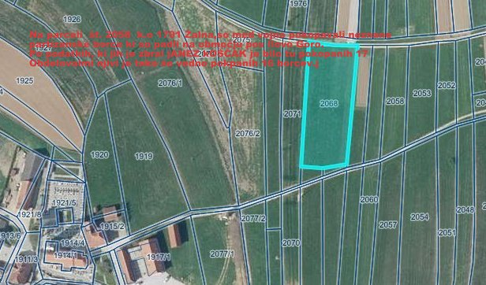

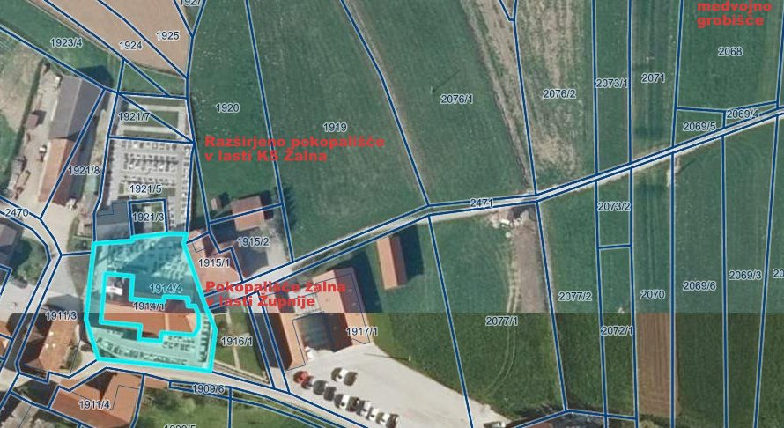

Priloga gradivo in predlog Andreja Kastelic